**CX9020使用FB_NovRamReadWriteEx写入NOVRAM导致CPU负载间歇性过大的优化办法**

|  |  |
| --- | --- |
|  | 作者：夏敏  邮箱：xiamin58@qq.com  日期：2022-04-01 |
| **摘 要：**  倍福的数据掉电保持设置，通常比较复杂。目前，主要能实现数据掉电保持的办法有：1、写Retain型数据实现保持；2、写Persistent实现数据保持；3、写xml文件实现数据保持；4、写TXT文件实现数据保持等。 | |
| **附 件：**   |  |  |  | | --- | --- | --- | | 序 号 | 文件名 | 备注 | | 1 | 同时使用NovRam功能块和输出link完成掉电保持功能.doc | 倍福虚拟学院参考文档 | | 2 | NOVRAM分批写入.pro | PLC源代码程序 | | 3 | NOVRAM分批写入.tsm | TCatSysManager配置文件 | |  |  |  | | |
| **历史版本：**   |  |  |  | | --- | --- | --- | |  |  |  | |  |  |  | |  |  |  | |  |  |  | |  |  |  | | |
| **免责声明：**  我们已对本文档描述的内容做测试。但是差错在所难免，无法保证绝对正确并完全满足您的使用需求。本文档的内容可能随时更新，如有改动，恕不事先通知，也欢迎您提出改进建议。 | |
| **参考信息：** | |

目 录

1. 软硬件版本 3

1.1. 倍福Beckhoff 3

1.1.1. 控制器硬件 3

1.1.2. 控制软件 3

2. 问题描述 3

3. 程序优化 4

# 软硬件版本

## 倍福Beckhoff

### 控制器硬件

CX9020-0112

### 控制软件

笔记本和控制器都是基于TwinCAT 2 V2.11.2307 Build 2200版本。

# 问题描述

笔者在做一个项目时使用的是CX9020-0112控制器，由于有些数据需要实时更改并且需要做到掉电保持。前后试过采用外置UPS，通过IO检测市电是否断开的方式写入过Persistent Data，或者定时写入也不完全可靠（定时写入影响SD卡寿命）,由于防止硬件损坏导致数据丢失或者写入失败导致文件异常的原因。将方案改成了写入NOVRAM的方式。

但是通过变量声明成Output，手动链接到NOVRAM的变量。PLC在执行Stop或者Reset all的操作时，NOVRAM的数据会被清空掉，所以也放弃了方案。从虚拟学院搜索到有一个FB_NovRamReadWriteEx的功能块，通过功能块写入到NOVRAM的内存内，经测试断电、stop、reset all都不会影响数据。

但是目前写入的数据量有55,512Bytes，即使是一次性写入30,000Bytes,写入量过大也会导致CPU负载会间歇性飙升。这个曲线不太友好，所以在FB_NovRamReadWriteEx功能块原有的基础上进行了更改，通过指针偏移的方式对目标数据分批次写入，从而降低单个PLC周期的降低写入量，使得CPU的负载趋近于稳定。（注:此方式仅在项目前期测试阶段,设备还还未实际运行测试稳定性。）具体细节如下图所示，CPU Task周期时间为10ms,CPU最高值85%。

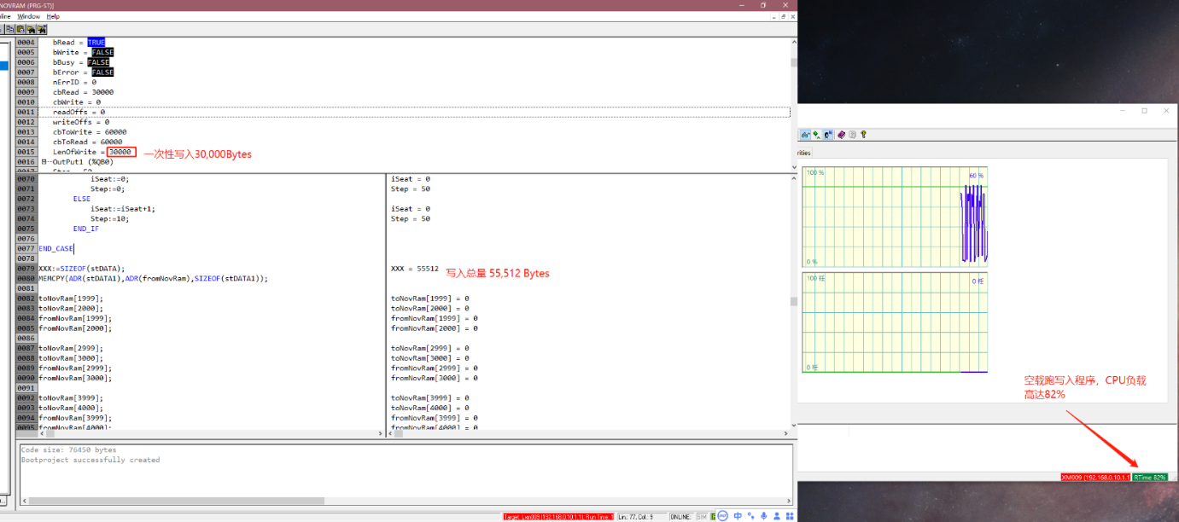

即使将PLC Task周期时间改到200ms，CPU的负载依旧会有间歇性波动。

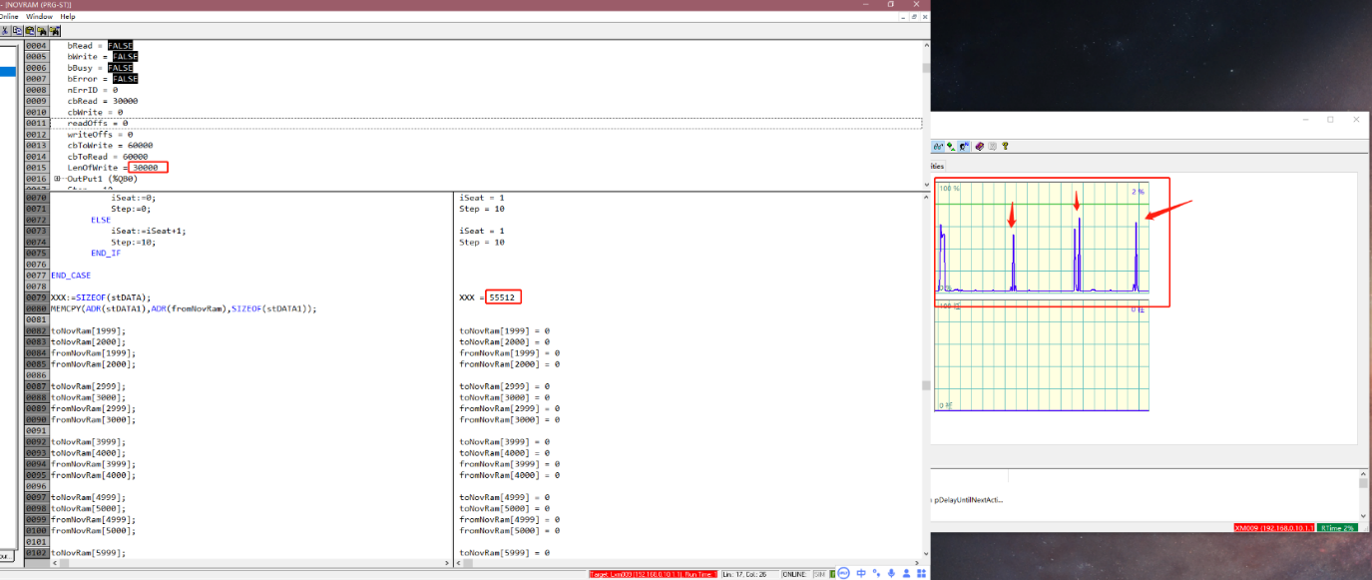

# 程序优化

程序中，通过指针偏移的方式，每次写入到NOVRAM的数据大小改为1,000Bytes，CPU负载率得到大幅度降低4-8%，但是由于数据总量有55,512Bytes，所以耗时有点长。PLC Task周期设置为10ms，分批次读写一次需要1.67s,只写耗时1.12s。

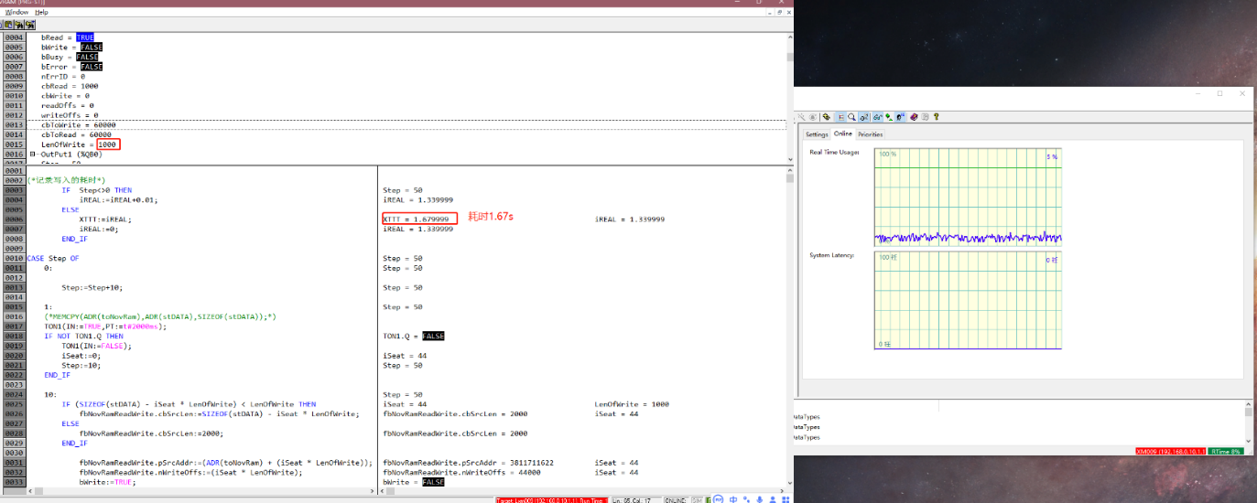

下面，我们将单次写入量修改为2,000Bytes，数据总量为55,512Bytes。PLC Task周期设置为10ms，分批次读写一次需要0.83s,只写耗时0.56s。可以根据具体需求修改写入长度,读取可以在PLC 初始化程序中进行一次读写即可。

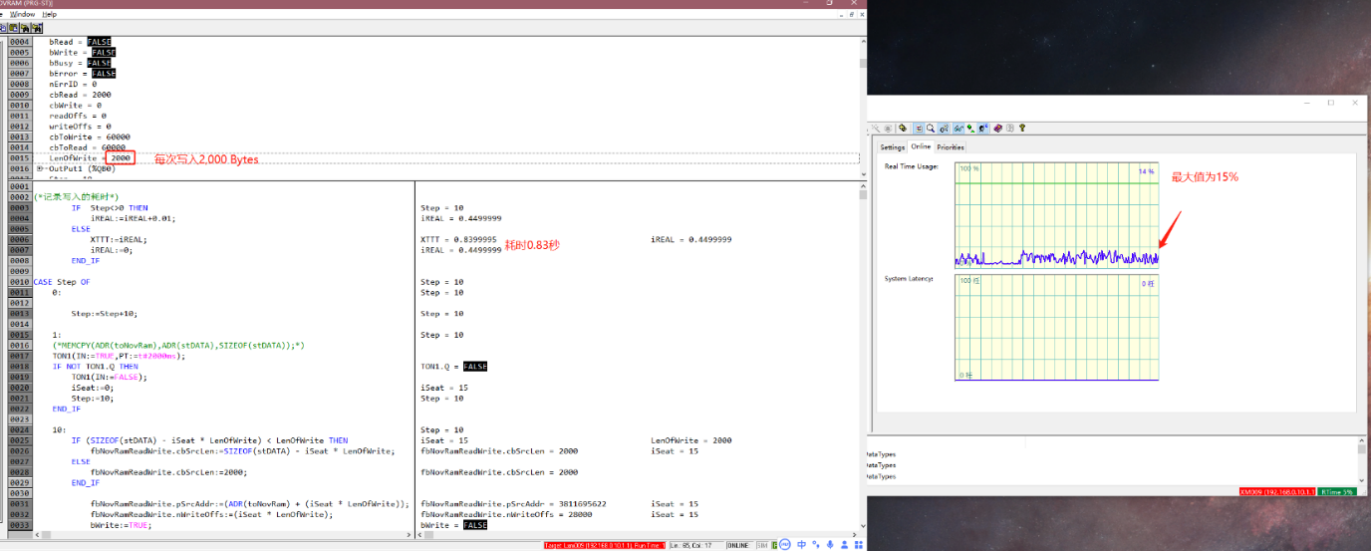

**上海（ 中国区总部）**

中国上海市静安区汶水路 299 弄 9号（市北智汇园）

电话: 021-66312666

**北京分公司**

北京市西城区新街口北大街 3 号新街高和大厦 407 室

电话: 010-82200036 邮箱: beijing@beckhoff.com.cn

**广州分公司**

广州市天河区珠江新城珠江东路32号利通广场1303室

电话: 020-38010300/1/2 邮箱: guangzhou@beckhoff.com.cn

**成都分公司**

成都市锦江区东御街18号 百扬大厦2305 室

电话: 028-86202581 邮箱: chengdu@beckhoff.com.cn

|  |  |
| --- | --- |
| 请用微信扫描二维码  通过公众号与技术支持交流 | 倍福官方网站：  https://www.beckhoff.com.cn  在线帮助系统：  https://infosys.beckhoff.com/index_en.htm |
| 倍福虚拟学院：  https://tr.beckhoff.com.cn/ |
| 招贤纳士：job@beckhoff.com.cn  技术支持：support@beckhoff.com.cn  产品维修：service@beckhoff.com.cn  方案咨询：sales@beckhoff.com.cn |
|  |